**РОССИЙСКИЙ УНИВЕРСИТЕТ ДРУЖБЫ НАРОДОВ**

**Факультет физико-математических и естественных наук**

**Кафедра прикладной информатики и теории вероятностей**

**ОТЧЕТ**

**по лабораторной работе № 3**

*дисциплина: Архитектура компьютера*

Студент: Сидорова Наталья

Группа: НКАбд-02-22

**МОСКВА**

2022 г.

**Система контроля версий Git**

**Цель работы**: изучить идеологию и применение средств контроля версий. Приобрести практические навыки по работе с системой git.

**Ход выполнения лабораторной работы**:

1. Мы создали учетную запись на сайте github.com и заполнили основные данные:

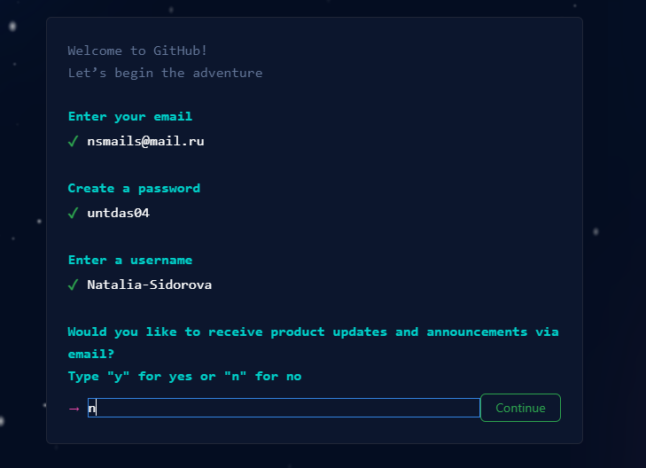



1. Сделали предварительную конфигурацию git, указав в терминале с помощью команд git config --global имя и email владельца репозитория. Затем с помощью команды git config --global core.quotepath false настроили utf-8 в выводе сообщений git. Задали имя начальной ветки – master с помощью команды git config --global init.defaultBranch master. Задали параметр autocrlf с помощью команды git config --global core.autocrlf input. Задали параметр safecrlf с помощью команды git config --global core.safecrlf warn:

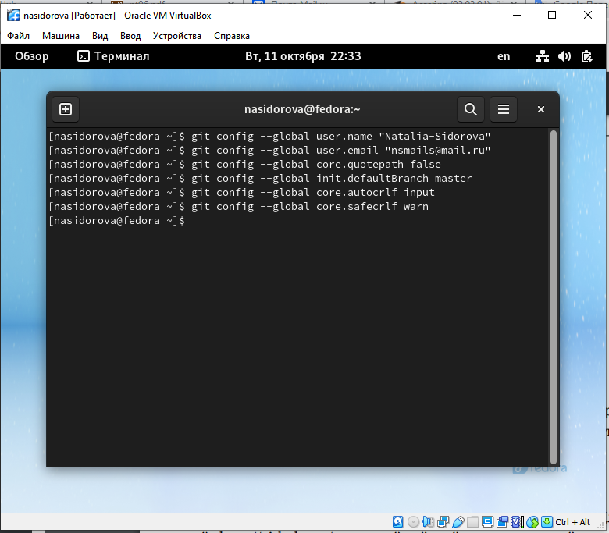

1. Сгенерировали ssh ключи для идентификации пользователя на сервере репозиториев с помощью команды ssh-keygen –C. Ключи сохранятся в каталоге ~/.ssh/.:

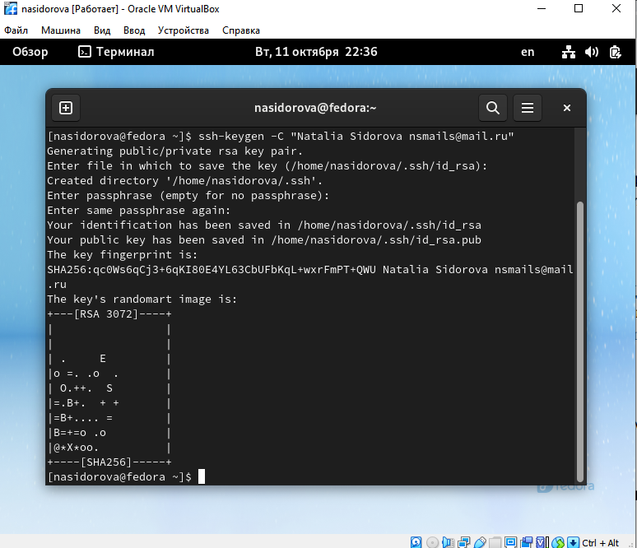

1. Мы загрузили сгенерированный открытый ключ. Для этого зашли на сайт github.org под своей учётной записью и перешли в меню Setting . Выбрали в боковом меню SSH and GPG keys и нажали кнопку New SSH key . Скопировали из локальной консоли ключ в буфер обмена с помощью команды cat ~/.ssh/id_rsa.pub | xclip -sel clip и вставили ключ в появившееся на сайте поле, также указали имя для ключа (Title):

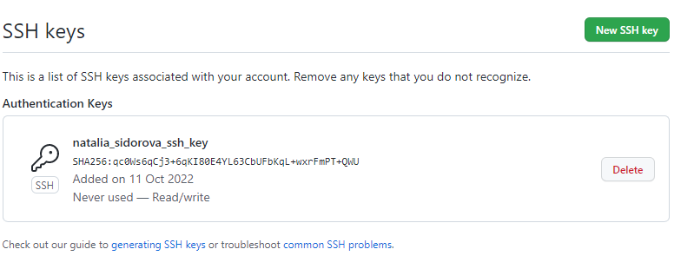

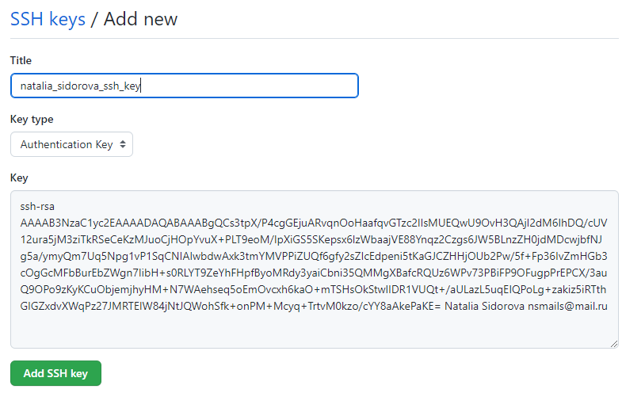

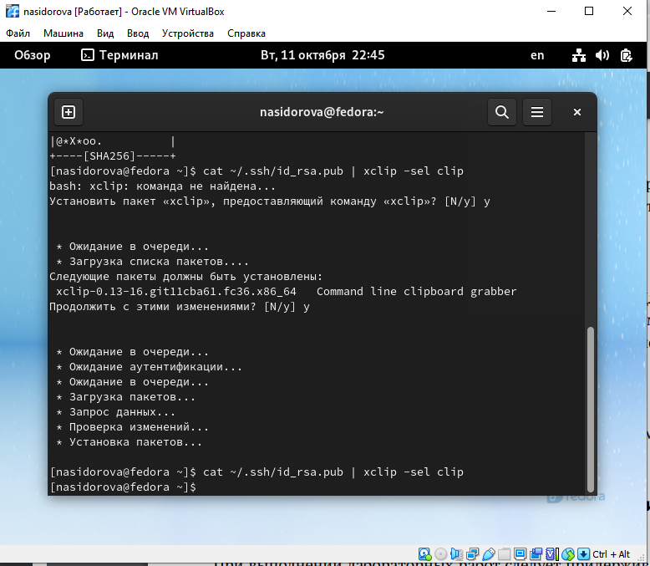

1. Мы создали каталог для предмета «Архитектура компьютера» с помощью команды mkdir – p:

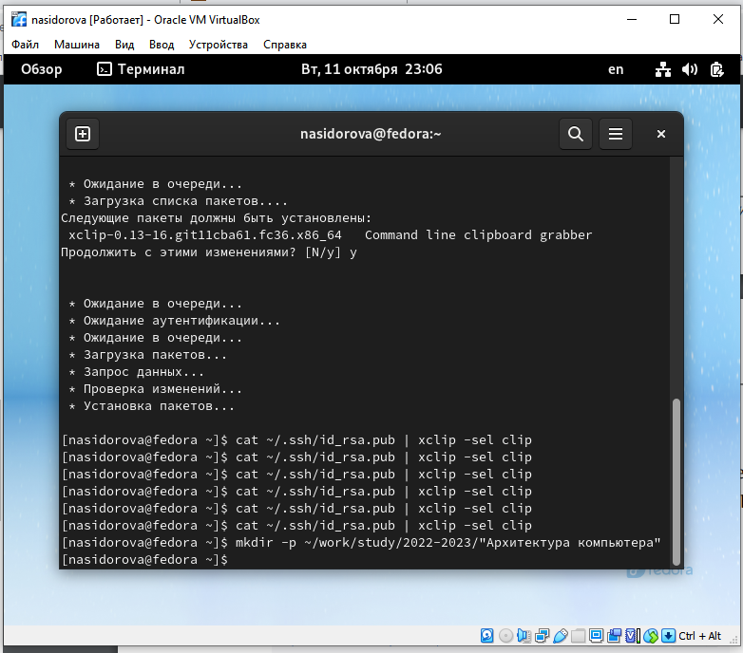

1. Перешли на станицу репозитория с шаблоном курса https://github.com/yam adharma/course-directory-student-template. Далее выбрали Use this template.

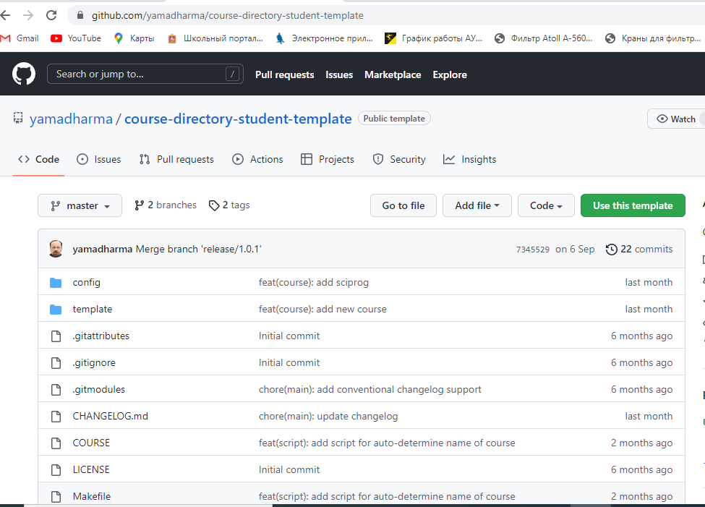

1. Задали имя репозитория и создали его:

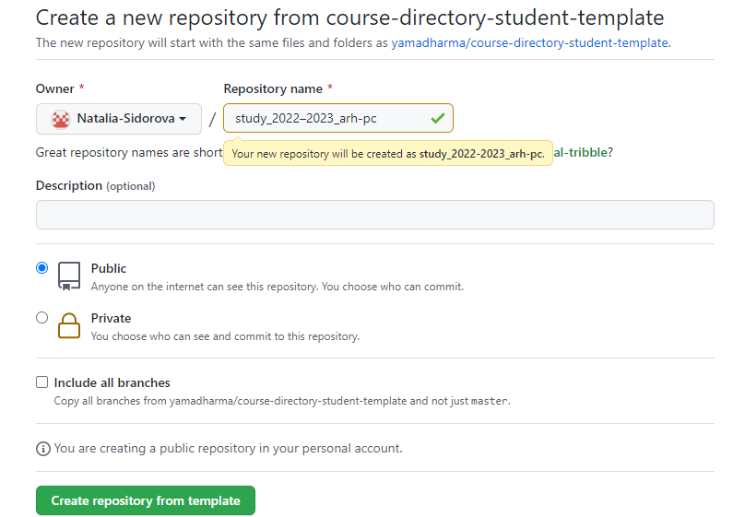

1. Скопировали ссылку для клонирования на странице созданного репозитория, нажав на Code и выбрав SSH:

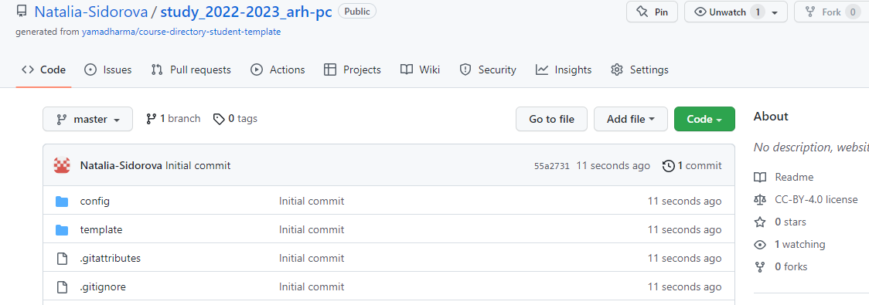

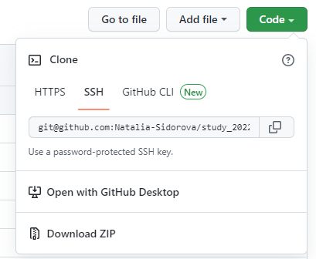

1. В терминале перешли в каталог курса с помощью команды cd и клонировали репозиторий с помощью команды git clone –recursive:

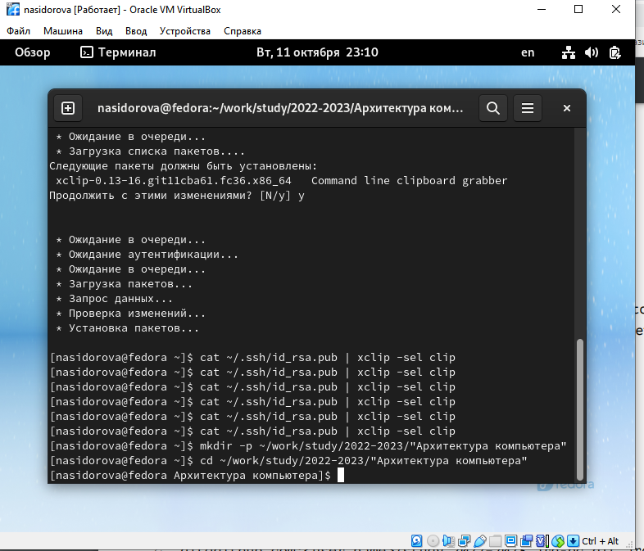

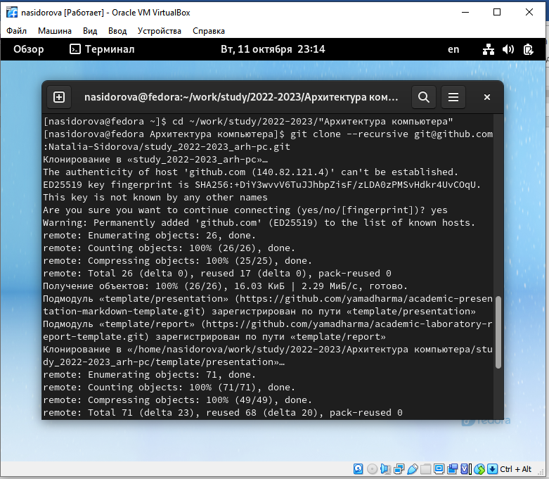

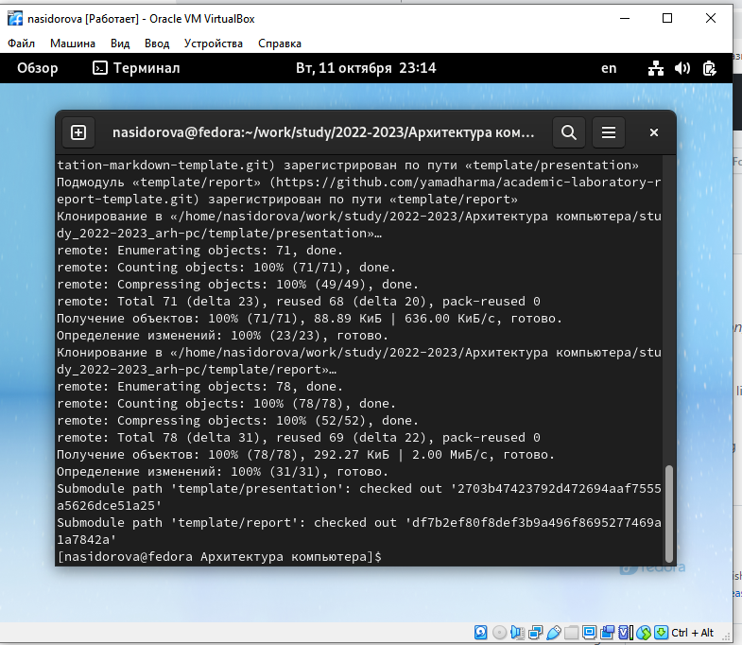

1. С помощью команды cd перешли в каталог курса, затем с помощью команды rm package.json удалили лишние файлы:

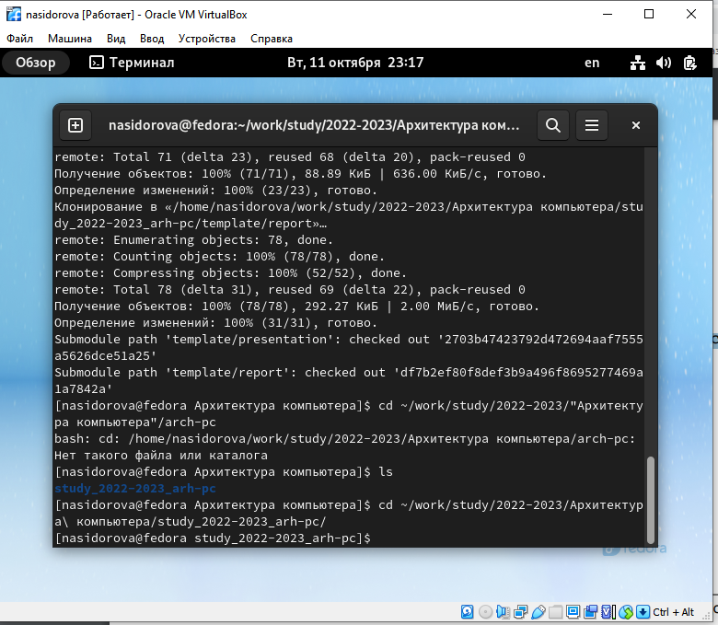

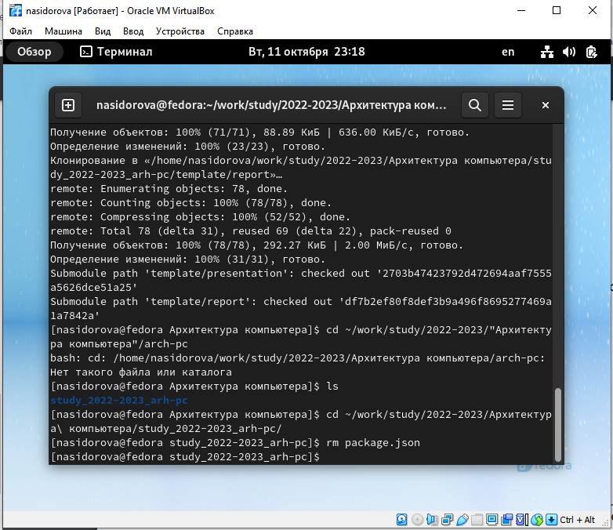

1. С помощью команды

echo arch-pc > COURSE

make создали необходимые каталоги:

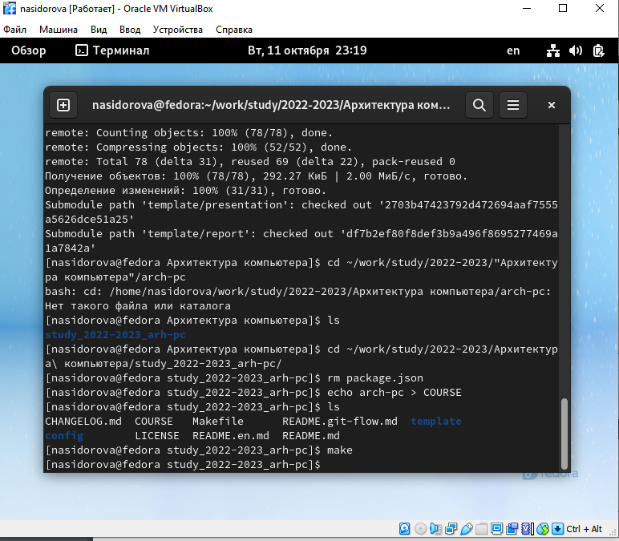

1. С помощью серии команд

git add

git commit -am 'feat(main): make course structure'

git push

отправили файлы на сервер:

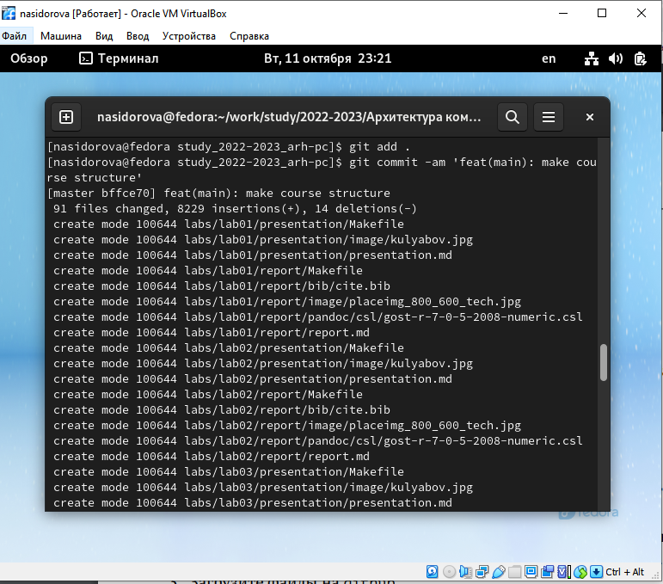

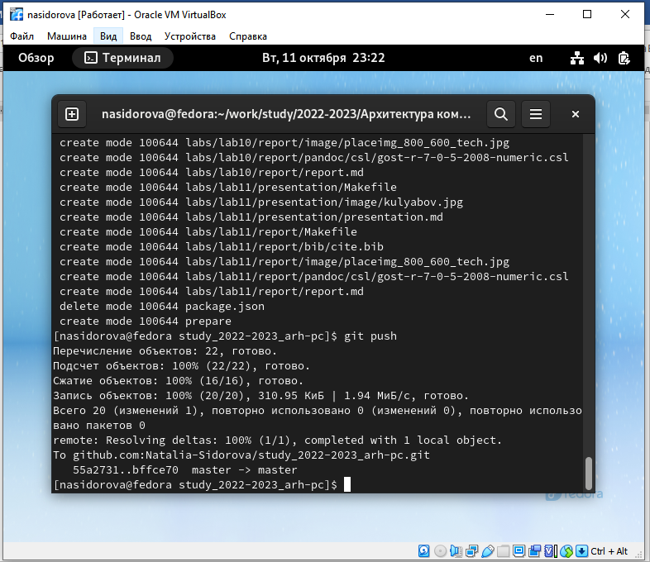

1. С помощью команды ls проверили правильность создания иерархии рабочего пространства в локальном репозитории и на странице github. В репозитории и на странице github каталоги совпадают.

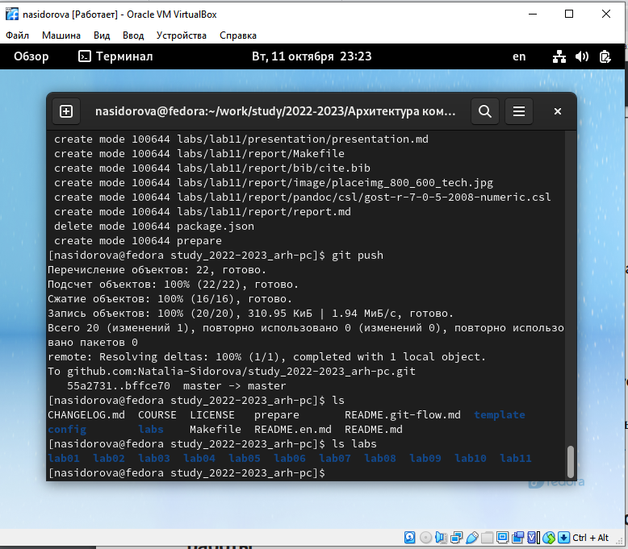

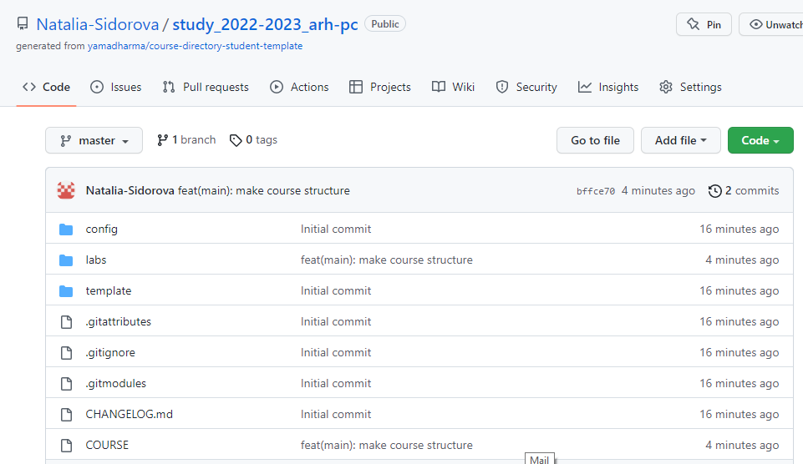

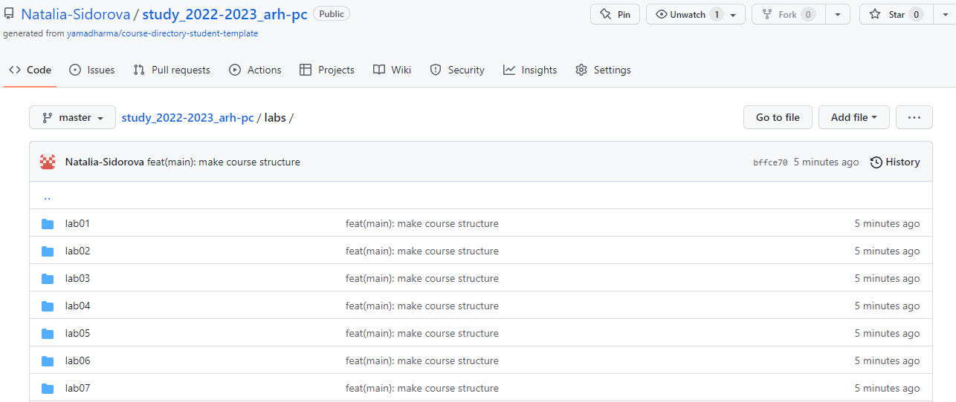

**Самостоятельная работа**.

1. Мы создали отчет по выполнению лабораторной работы в соответствующем каталоге рабочего пространства.
2. Мы скопировали отчеты по выполнению предыдущих лабораторных работ в соответствующие каталоги созданного рабочего пространства:

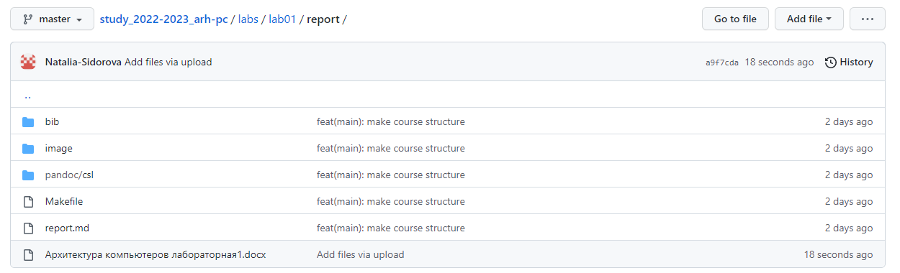

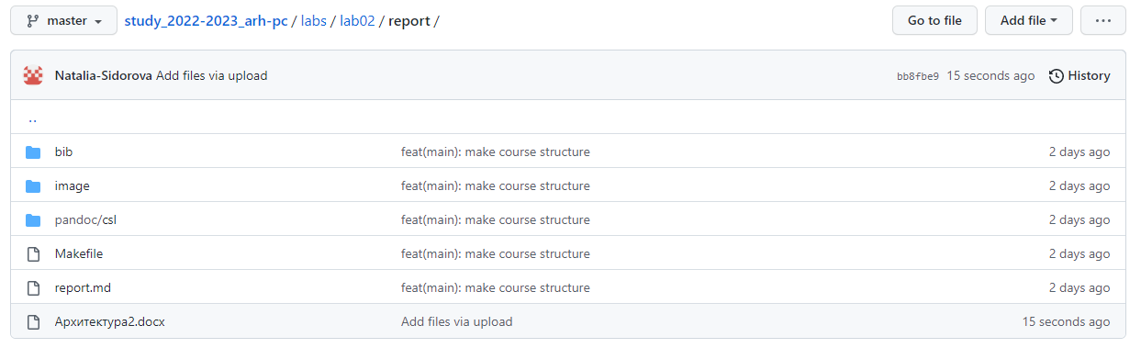

1. Мы загрузили файлы на github.

**Вывод**: в процессе выполнения лабораторной работы мы изучили идеологию и применение средств контроля версий, приобрели практические навыки по работе с системой git:

* Базовая настройка git;
* Создание рабочего пространства и репозитория;
* Настройка каталога и синхронизация с сервером.